Tạo git và đẩy code lên

Sau khi tạo responsitory ở trên trang git

K chọn readme

* Nhập code sẵn ở thư mục nơi cần nối ( bash)

Float đúng 7 số sau dấu phẩy

Doube đúng 15 số sau dấu phẩy

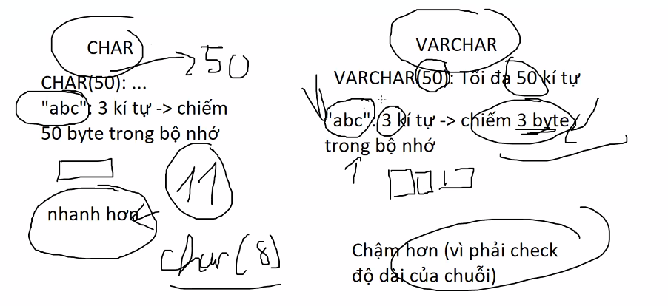

* Varchar chiếm tối thiểu
* Còn char chiếm cứng số lượng khai báo

VarChar lợi về bộ nhớ nhưng thiệt về tốc độ

Varchar: dùng khi giá trị thay đổi liên tục

Char: dùng khi biết trước độ dài k thay đổi

Ràng buộc dữ liệu:

-- NULL /NOT NULL

-- UNIQUE KEY : Duy nhất

-- DEFAULT: Mặc định

CURRENT_DATE: thời gian hiện tại

-- CHECK: KIỂM TRA

-- PRIMARY KEY: Khóa chính

-- AUTO_INCREMENT: Tự động tăng

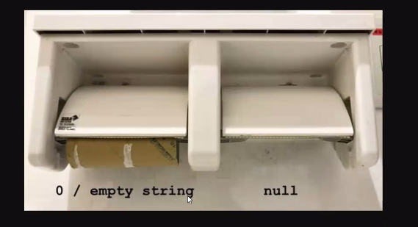

Empty là rỗng

Null là k có cả cái gì để rỗng